DOKUMENTASI LENGKAP
Sistem Informasi Booking Lapangan Online (Danzyy Field)

Nama : Dani
NIM : 221011400117
Kelas : 07TPLE003
Tugas : UAS PEMROGRAMAN II
Judul : RANCANGAN BASIS DATA SISTEM INFORMASI BOOKING LAPANGAN
Link Web: fields.danzy.my.id

1. Pendahuluan

1.1 Deskripsi Sistem
Danzyy Field adalah sistem informasi booking lapangan olahraga berbasis web yang memungkinkan pengguna untuk melakukan reservasi secara online. Aplikasi dibangun menggunakan teknologi modern dengan arsitektur full-stack.

1.2 Latar Belakang
Proses reservasi lapangan olahraga secara konvensional memiliki beberapa masalah: - Pelanggan harus datang langsung atau menelepon untuk cek jadwal - Rentan terjadi kesalahan pencatatan (human error) - Potensi jadwal ganda (double booking) - Rekapitulasi keuangan sulit dan berpotensi selisih

1.3 Tujuan
- Mendigitalisasi proses reservasi lapangan olahraga
- Mencegah double booking dengan validasi otomatis
- Mempermudah pengelola dalam rekapitulasi pendapatan

1.4 Role Pengguna
Role | Hak Akses
ADMIN | Kelola lapangan, pengguna, lihat laporan & statistik
STAFF | Verifikasi pembayaran, lihat jadwal booking
CUSTOMER | Booking lapangan, upload bukti bayar, lihat riwayat

2. Teknologi yang Digunakan

2.1 Tech Stack
Kategori | Teknologi | Versi
Framework | Next.js (App Router) | 16.0.7
UI Library | React | 19.2.0
Language | TypeScript | ^5
Styling | Tailwind CSS | 3.4
Database | MySQL | -
ORM | Prisma | ^6.19.0
Auth | JWT (jose) | ^6.1.3
Icon | Lucide React | ^0.556.0
Image Storage | Cloudinary | ^2.8.0
Password Hash | bcryptjs | ^3.0.3

3. Struktur Folder Proyek
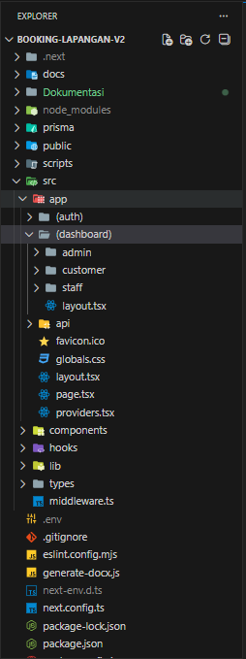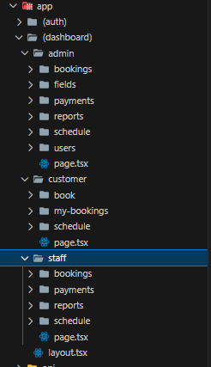

4. Perancangan Sistem (UML)

4.1 Use Case Diagram
Diagram berikut menggambarkan interaksi antara aktor (Customer, Staff, Admin) dengan sistem.

Use case diagram
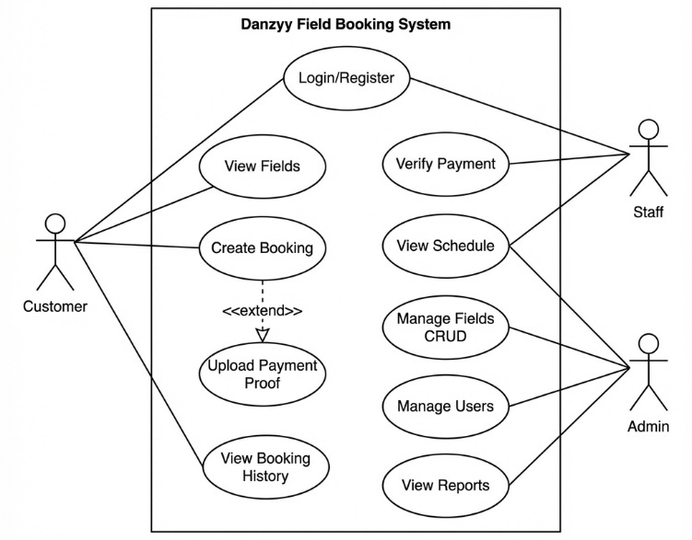
Gambar 4.1 Use Case Diagram
Gambar 4.1 Use Case Diagram Sistem Booking Lapangan - Menampilkan interaksi Customer (booking, bayar), Staff (verifikasi), dan Admin (kelola sistem)

4.2 Activity Diagram (Alur Booking)
Diagram aktivitas menjelaskan alur proses pemesanan lapangan dari awal hingga selesai.

Activity diagram
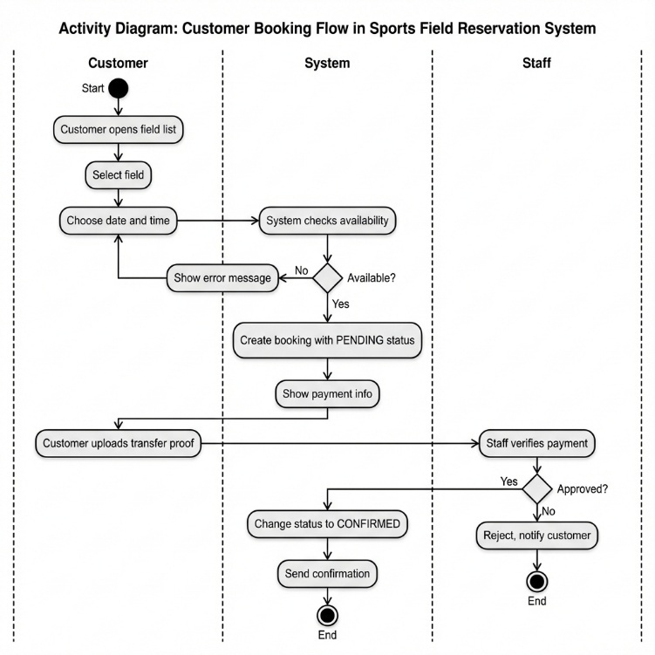
Gambar 4.2 Activity Diagram
Gambar 4.2 Activity Diagram Proses Booking - Menampilkan alur dari login, pilih lapangan, pilih jadwal, bayar, hingga verifikasi

4.3 Class Diagram
Diagram kelas menggambarkan struktur objek dan relasi antar class dalam sistem.

Class diagram

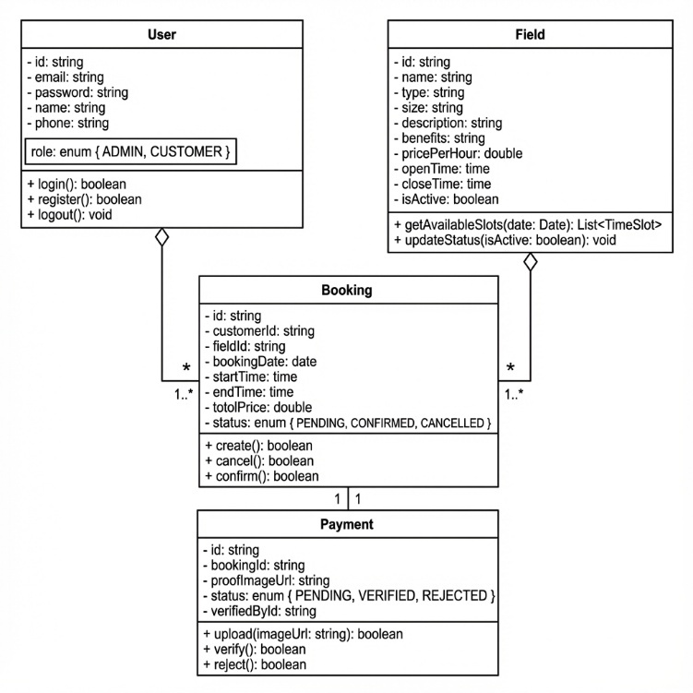
Gambar 4.3 Class Diagram
Gambar 4.3 Class Diagram Sistem - Menampilkan class User, Field, Booking, Payment beserta atribut dan relasinya

5. Struktur Database
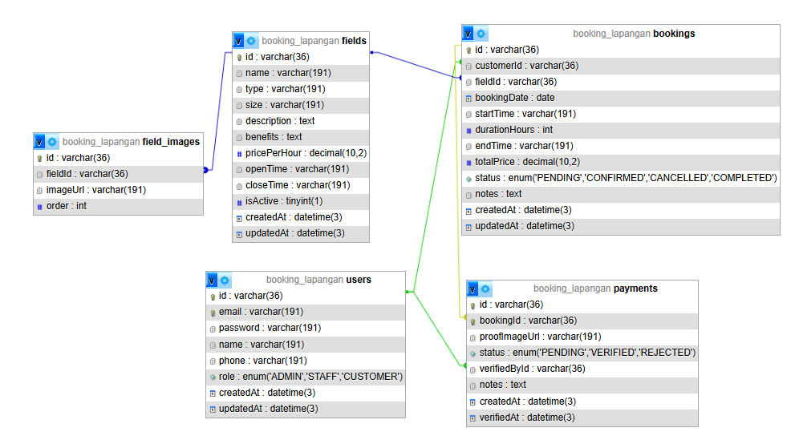

5.1 Entity Relationship Diagram (ERD)

ERD diagram
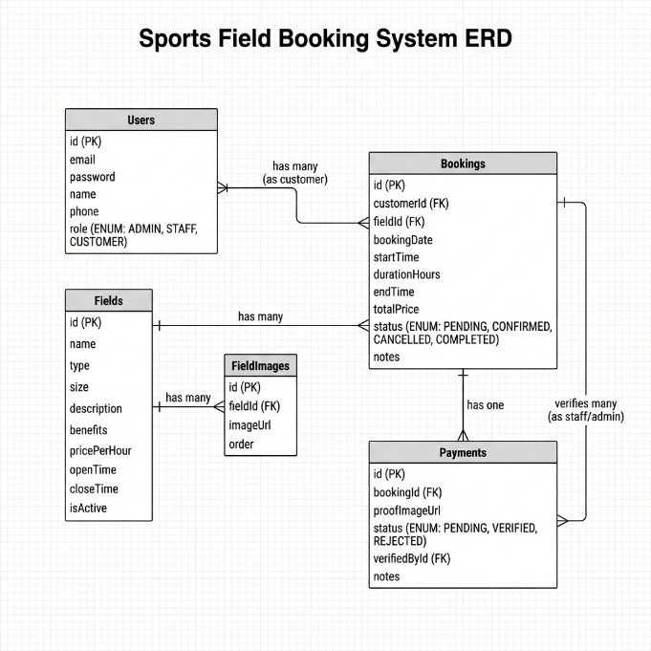
Gambar 5.1ERD Diagram
Gambar 5.1 Entity Relationship Diagram - Menampilkan relasi antar tabel users, fields, bookings, dan payments

5.2 Daftar Tabel
Tabel | Deskripsi | Kolom Utama
users | Data pengguna | id, email, password, name, phone, role
fields | Data lapangan | id, name, type, size, pricePerHour, openTime, closeTime
field_images | Gambar lapangan | id, fieldId, imageUrl, order
bookings | Data pemesanan | id, customerId, fieldId, bookingDate, startTime, endTime, totalPrice, status
payments | Data pembayaran | id, bookingId, proofImageUrl, status, verifiedById

5.3 Enum Values
Enum | Values
Role | ADMIN, STAFF, CUSTOMER
BookingStatus | PENDING, CONFIRMED, CANCELLED, COMPLETED
PaymentStatus | PENDING, VERIFIED, REJECTED

6. Panduan Instalasi

6.1 Prasyarat
- Node.js v18+
- MySQL Server (XAMPP/Laragon)
- Git

7. Screenshot Aplikasi

7.1 Halaman Publik
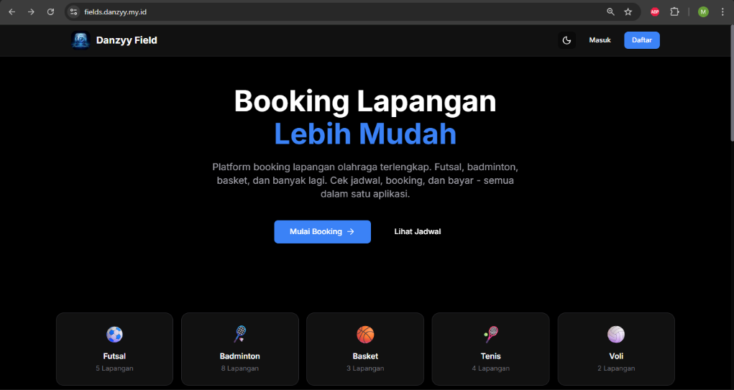
Gambar 7.1 Landing Page
Gambar 7.1 Landing Page - Halaman awal website yang menampilkan informasi umum dan tombol login/register

Halaman Login
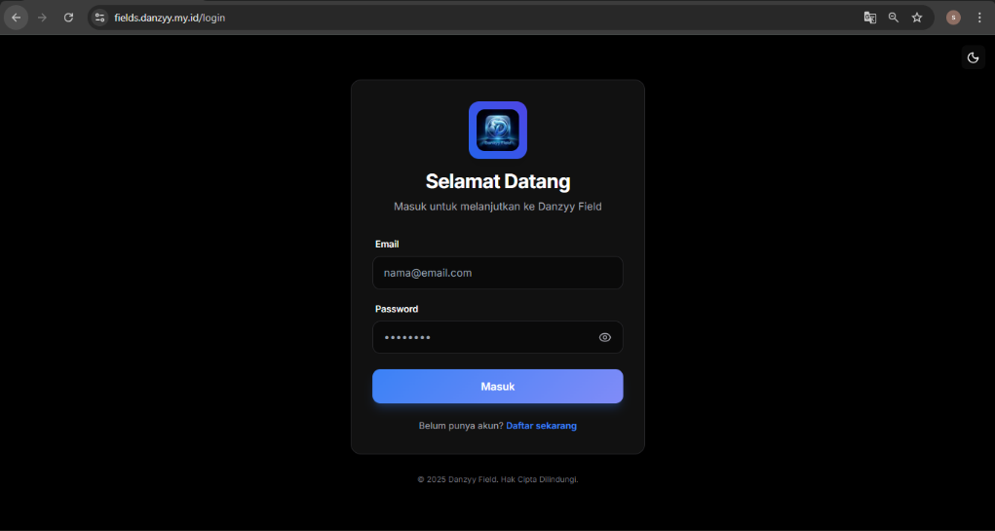
Gambar 7.2 Login
Gambar 7.2 Halaman Login - Form login dengan input email dan password

Halaman Register
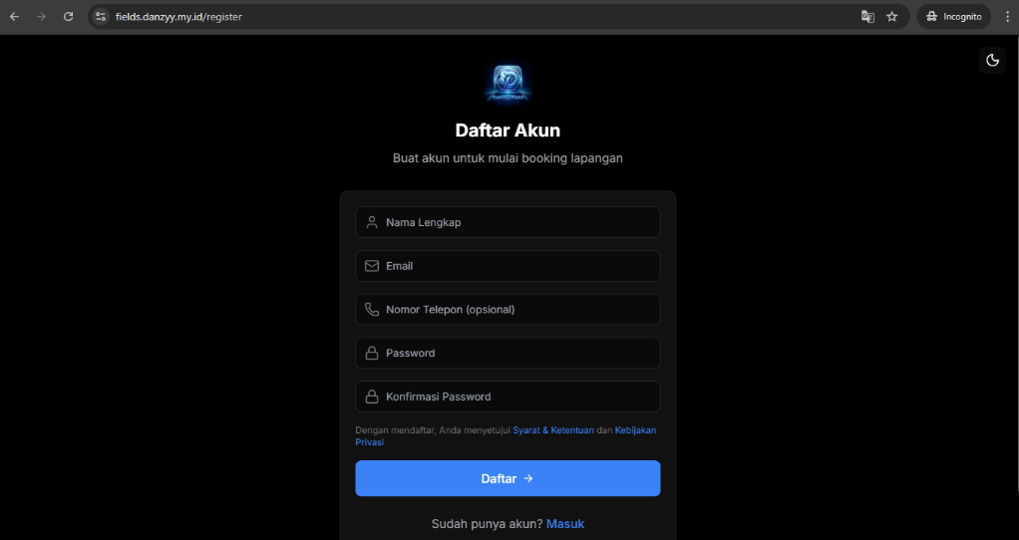
Gambar 7.3 Register
Gambar 7.3 Halaman Register - Form pendaftaran akun baru untuk customer

7.2 Dashboard Admin

Dashboard Admin
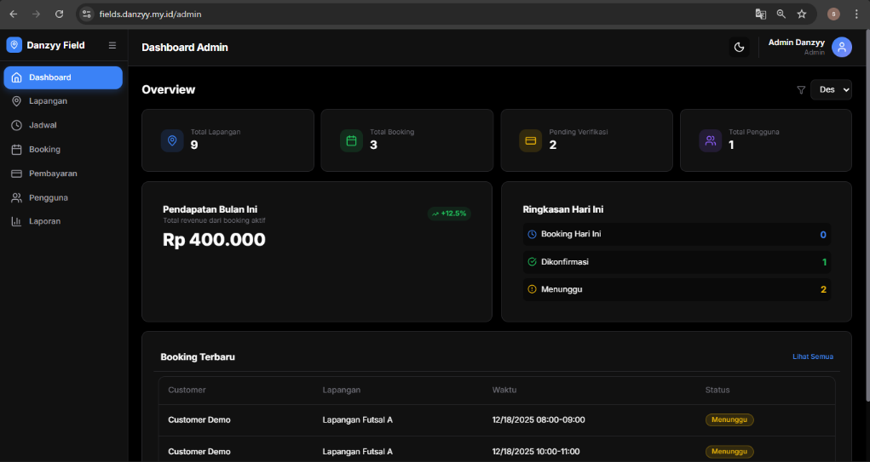
Gambar 7.4 Dashboard Admin
Gambar 7.4 Dashboard Admin - Menampilkan statistik booking, pendapatan, dan grafik

Kelola Lapangan
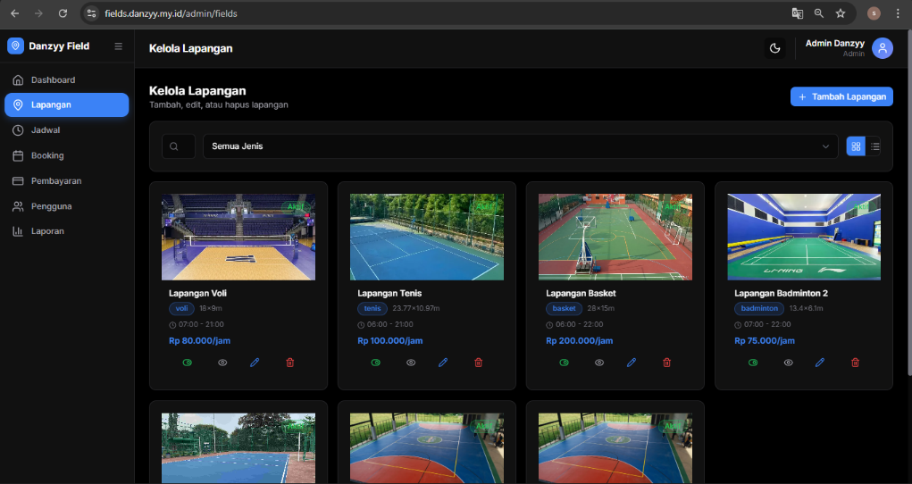
Gambar 7.5 Kelola Lapangan
Gambar 7.5 Halaman Kelola Lapangan - Daftar lapangan dengan opsi tambah, edit, dan hapus

Daftar Booking
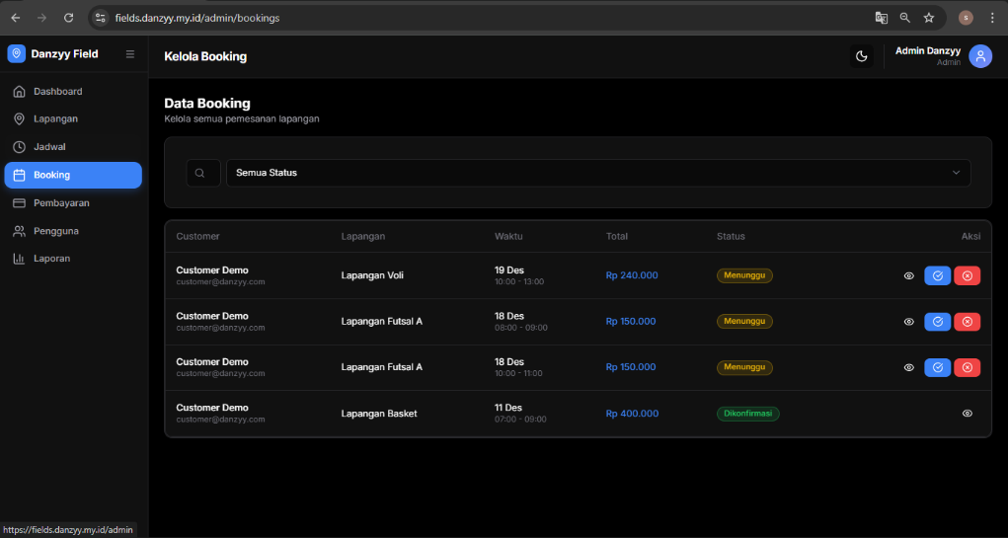
Gambar 7.6 Daftar Booking
Gambar 7.6 Halaman Daftar Booking - Tabel semua booking dengan filter dan status

Detail Booking
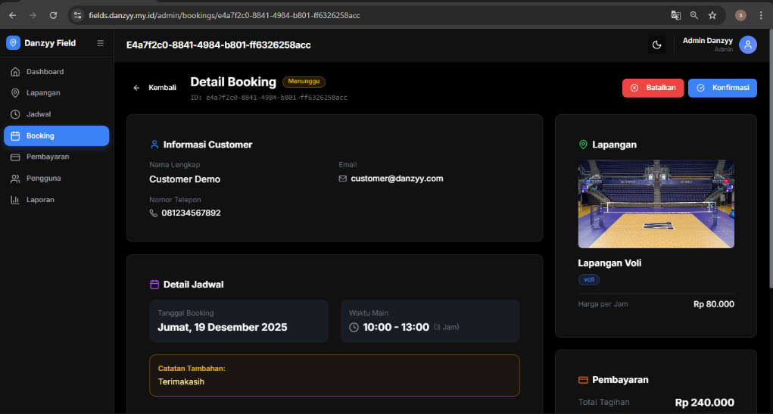
Gambar 7.7 Detail Booking
Gambar 7.7 Detail Booking - Informasi lengkap booking termasuk customer, lapangan, dan pembayaran

Detail Booking Approved
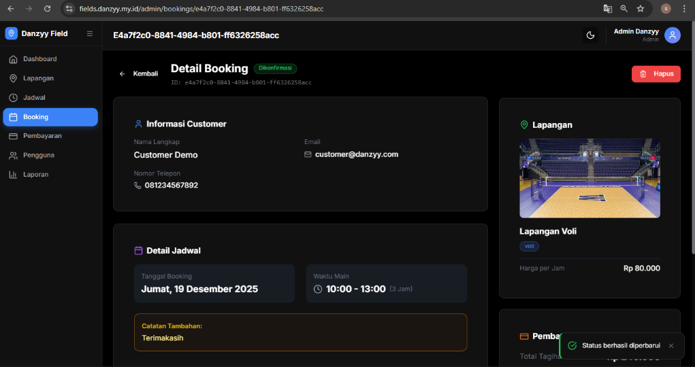
Gambar 7.8 Booking Approved
Gambar 7.8 Detail Booking Setelah Diapprove - Status booking berubah menjadi CONFIRMED

Jadwal Lapangan Admin
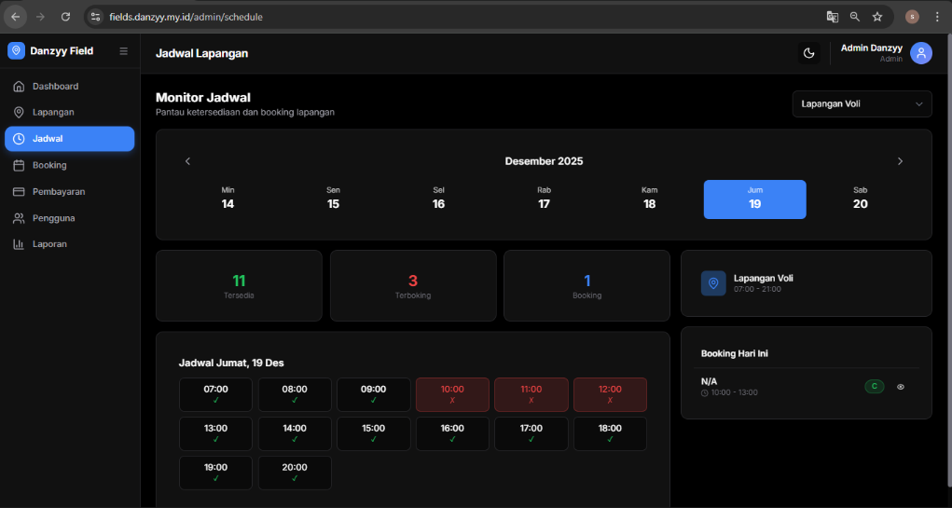
Gambar 7.9 Jadwal Admin
Gambar 7.9 Monitor Jadwal Lapangan - Tampilan grid jadwal harian dengan slot tersedia dan terboking

Kelola Pengguna
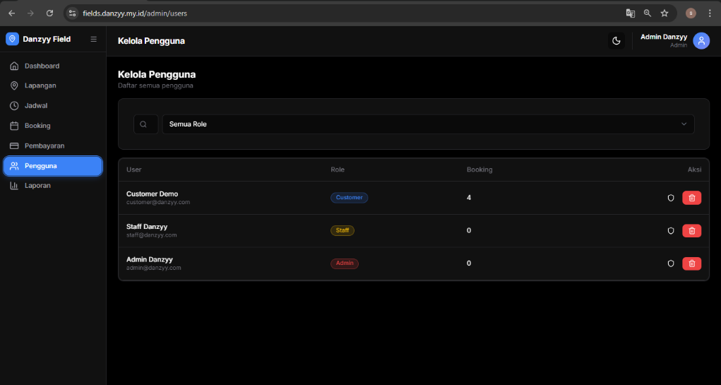
Gambar 7.10 Kelola Pengguna
Gambar 7.10 Halaman Kelola Pengguna - Daftar user dengan opsi ubah role dan hapus

Daftar Pembayaran
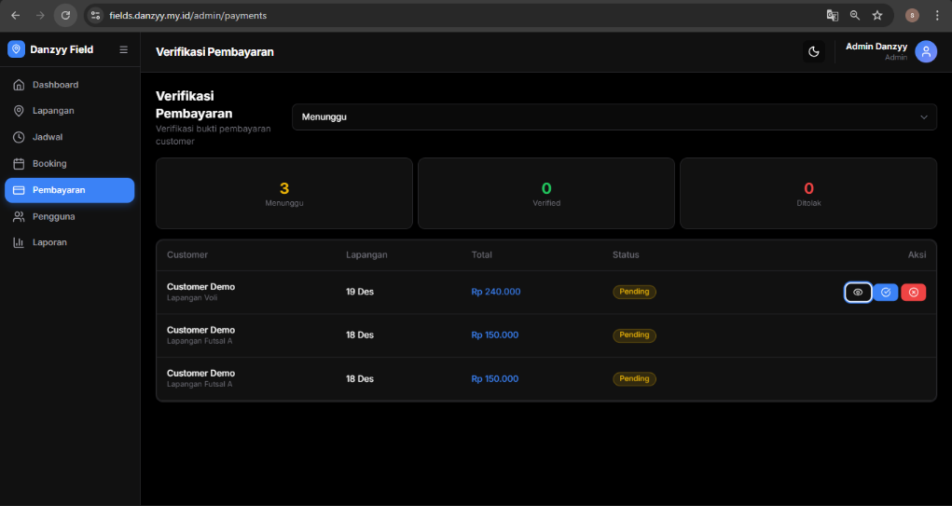
Gambr 7.11 Daftar Pembayaran
Gambar 7.11 Halaman Daftar Pembayaran - Tabel pembayaran dengan status verifikasi

Bukti Transfer
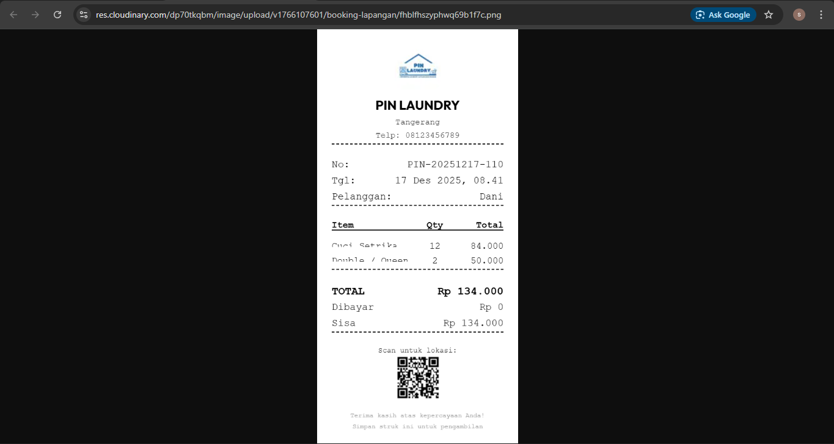
Gambar 7.12 Contoh Bukti Transfer
Gambar 7.12 Modal Bukti Transfer - Preview gambar bukti pembayaran yang diupload customer

Laporan Pendapatan
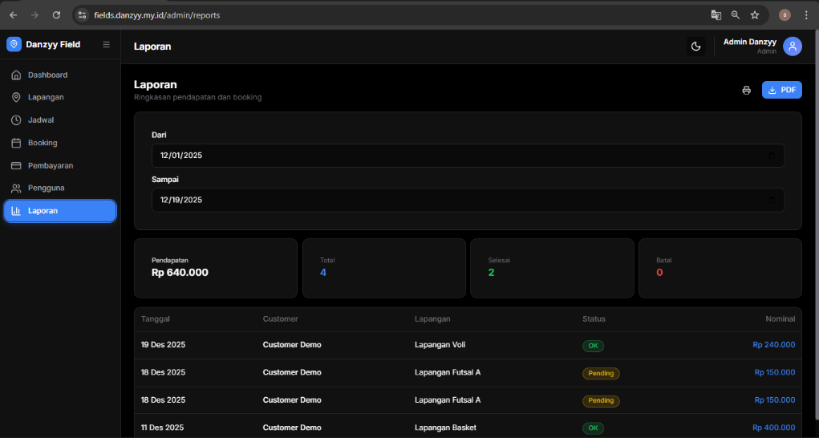
Gambar 7.13 Laporan
Gambar 7.13 Halaman Laporan - Rekap pendapatan per periode dengan grafik

7.3 Dashboard Staff

Dashboard Staff
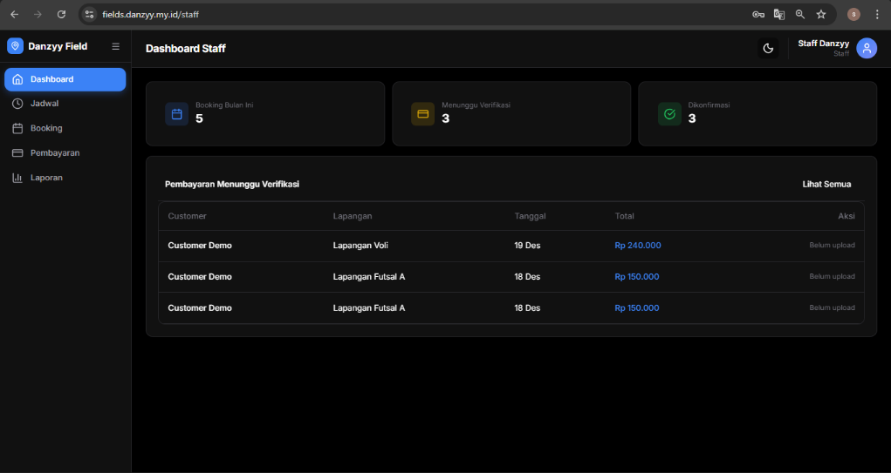
Gambar 7.14 Dashboard Staff
Gambar 7.14 Dashboard Staff - Tampilan ringkas jadwal hari ini dan booking yang perlu diverifikasi

7.4 Dashboard Customer

Dashboard Customer
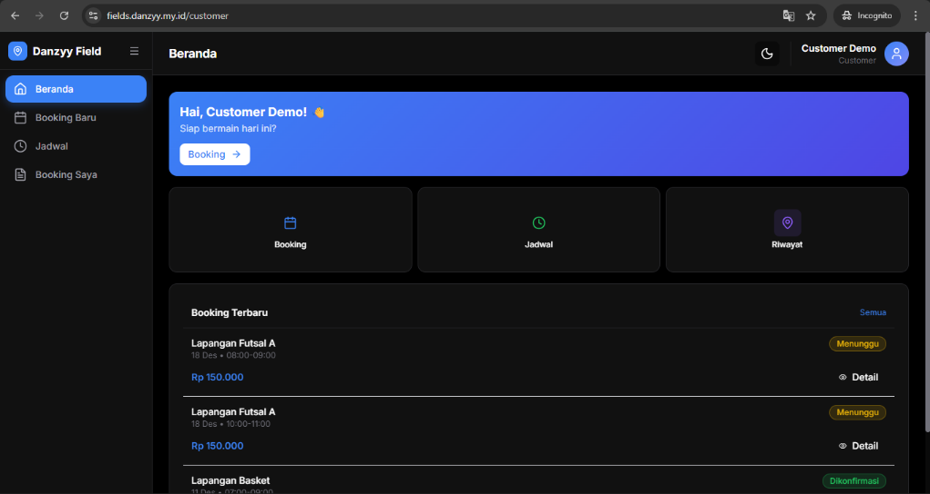
Gambar 7.15 Dashboard Customer
Gambar 7.15 Dashboard Customer - Menampilkan daftar lapangan tersedia dan booking terakhir

Form Booking - Pilih Lapangan
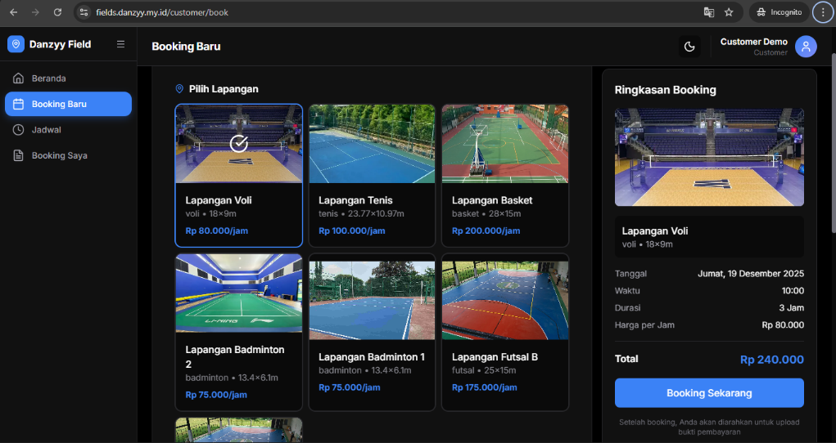
Gambar 7.16 Form Booking 1
Gambar 7.16 Form Booking Langkah 1 - Pilih lapangan yang ingin dipesan

Form Booking - Pilih Jadwal
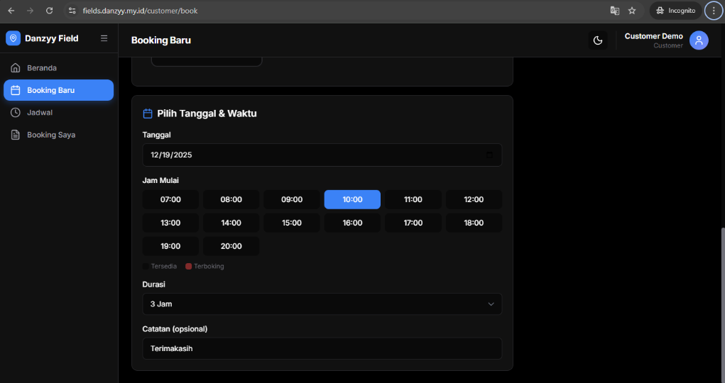
Gambar 7.17 Form Booking 2
Gambar 7.17 Form Booking Langkah 2 - Pilih tanggal dan jam yang tersedia

Riwayat Booking
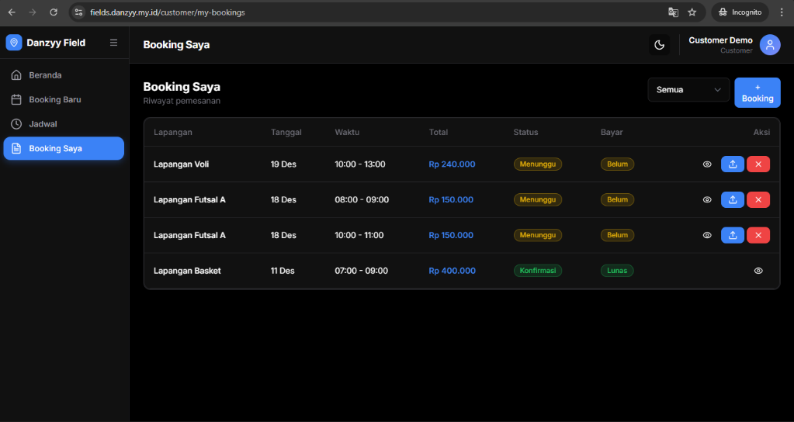
Gambar 7.18 Riwayat Booking
Gambar 7.18 Halaman Booking Saya - Daftar riwayat booking customer dengan status masing-masing

Detail Booking Customer
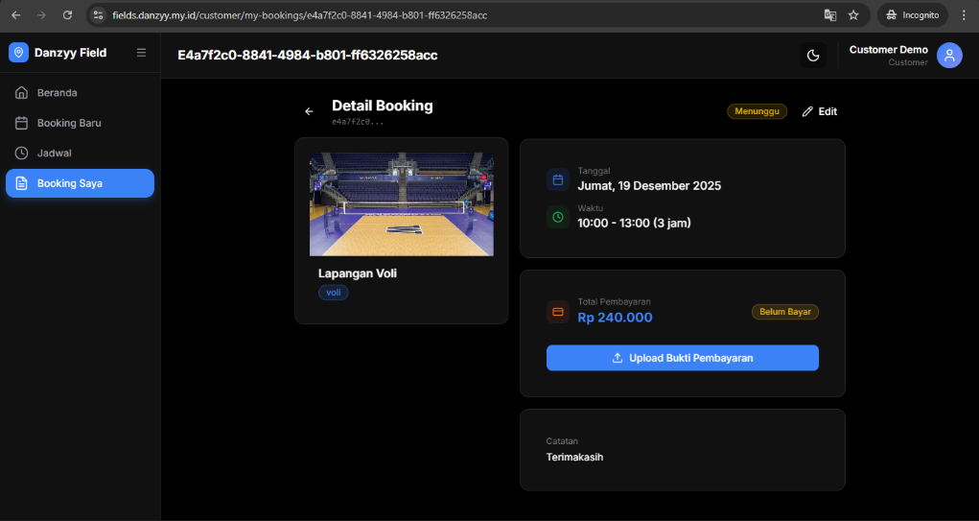
Gambar 7.19 Detail Booking Customer
Gambar 7.19 Detail Booking Customer - Informasi booking dan tombol upload bukti pembayaran

Upload Bukti Pembayaran
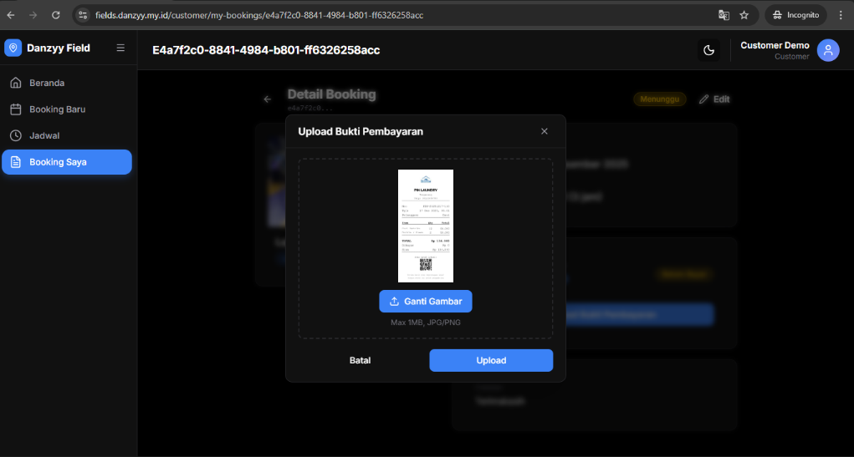
Gambar 7.20 Upload Bukti
Gambar 7.20 Modal Upload Bukti Bayar - Form upload gambar bukti transfer

Jadwal Customer (Pending)
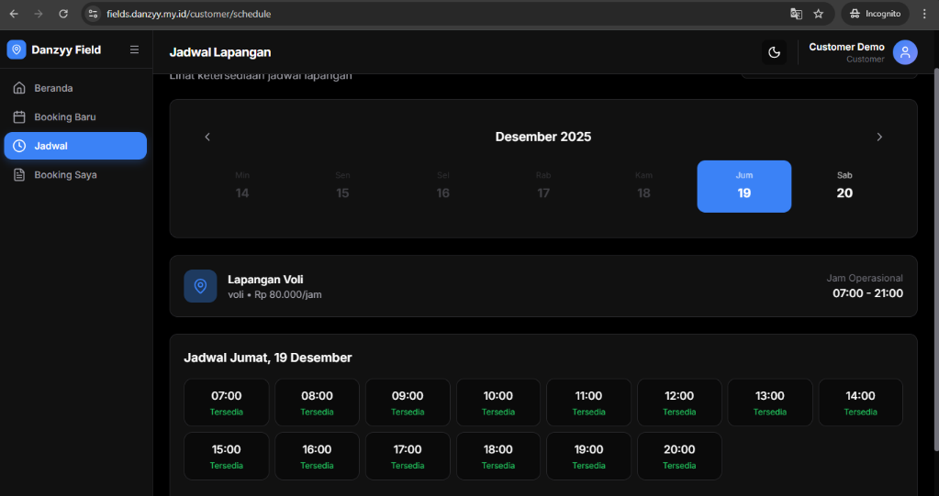
Gambar 7.21 Jadwal Pending
Gambar 7.21 Jadwal Lapangan Customer - Menampilkan slot yang sudah dipesan (pending approval)

8. Pengujian Sistem (Testing)

8.1 Black Box Testing

Autentikasi
No | Skenario | Input | Hasil Harapan | Status
1 | Login valid | Email & password benar | Masuk dashboard | Berhasil
2 | Login invalid | Password salah | Alert error | Berhasil
3 | Register baru | Data valid | Akun terbuat | Berhasil
4 | Register duplikat | Email sudah ada | Alert error | Berhasil

Booking
No | Skenario | Input | Hasil Harapan | Status
5 | Booking tersedia | Jam kosong | Booking berhasil | Berhasil
6 | Booking bentrok | Jam sudah terisi | Ditolak | Berhasil
7 | Booking di luar jam | Jam tutup | Tidak bisa pilih | Berhasil
8 | Cancel booking | Klik cancel | Status CANCELLED | Berhasil
9 | Booking jam terlewat | Jam sudah lewat | Ditolak | Berhasil

Pembayaran
No | Skenario | Input | Hasil Harapan | Status
10 | Upload bukti | File JPG/PNG | Tersimpan | Berhasil
11 | Upload invalid | File PDF | Ditolak | Berhasil
12 | Approve payment | Klik approve | Status VERIFIED | Berhasil
13 | Reject payment | Klik reject | Status REJECTED | Berhasil

CRUD Lapangan (Admin)
No | Skenario | Input | Hasil Harapan | Status
14 | Tambah lapangan | Data valid | Data tersimpan | Berhasil
15 | Edit lapangan | Ubah harga | Data terupdate | Berhasil
16 | Hapus lapangan | Klik delete | Data terhapus | Berhasil
17 | Nonaktifkan | Toggle off | Tersembunyi | Berhasil

Keamanan
No | Skenario | Input | Hasil Harapan | Status
18 | Akses tanpa login | URL /admin | Redirect login | Berhasil
19 | Customer ke admin | URL /admin | Access denied | Berhasil
20 | Staff ke CRUD | URL /admin/fields | Access denied | Berhasil

8.2 Ringkasan
Kategori | Total | Passed | Persentase
Autentikasi | 4 | 4 | 100%
Booking | 5 | 5 | 100%
Pembayaran | 4 | 4 | 100%
CRUD | 4 | 4 | 100%
Keamanan | 3 | 3 | 100%
TOTAL | 20 | 20 | 100%

9. API Endpoints

Authentication
Method | Endpoint | Deskripsi
POST | /api/auth/login | Login
POST | /api/auth/register | Register
POST | /api/auth/logout | Logout
GET | /api/auth/me | User info

Fields
Method | Endpoint | Deskripsi
GET | /api/fields | List lapangan
GET | /api/fields/[id] | Detail lapangan
POST | /api/fields | Tambah (Admin)
PUT | /api/fields/[id] | Update (Admin)
DELETE | /api/fields/[id] | Hapus (Admin)

Bookings
Method | Endpoint | Deskripsi
GET | /api/bookings | List booking
POST | /api/bookings | Buat booking
PUT | /api/bookings/[id] | Update status
GET | /api/schedule | Cek jadwal lapangan

Payments
Method | Endpoint | Deskripsi
GET | /api/payments | List pembayaran
PUT | /api/payments/[id] | Upload bukti / Verifikasi

Users
Method | Endpoint | Deskripsi
GET | /api/users | List user (Admin)
PUT | /api/users/[id] | Update user
DELETE | /api/users/[id] | Hapus (Admin)

10. Akun Default
Role | Email | Password
Admin | admin@danzyy.com | admin123
Staff | staff@danzyy.com | staff123
Customer | customer@danzyy.com | customer123

